Ехал плотник из лесу, толстое бревно вез. Навстречу ему барин на тройке катит.- Эй, мужик, вороти с дороги!- Нет, барин, ты вороти. Я с возом, а ты порожняком - тебе и воротить.Не стал барин много разговаривать, крикнул кучеру да слуге: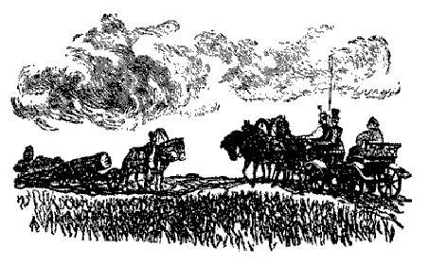- Свалите, ребята, воз с дороги да всыпьте мужику хорошенько, чтобы знал, как барину перечить!Слуга с кучером не посмели барина ослушаться, с козел соскочили, воз опрокинули в канаву, а плотника побили. Потом сели и поехали, только пыль столбом завилась.Бился, бился плотник, вызволил кой-как воз из канавы, а сам думает:«Ладно, барин, даром тебе это не пройдет, будешь помнить, как мастерового человека обижать».Добрался до дому, свалил бревно, захватил пилу да топор и отправился в помещичью усадьбу. Идет мимо барского дома и кричит:- Кому теплые сени сработать, кому баню срубить?А барин строиться любил. Услыхал и зовет плотника:- Да сумеешь ли ты хорошо сени построить?- Отчего не сумею? Вот неподалеку отсюда такой лес растет, что коли из того леса сени построить, так и зимой их топить не надо, всегда будет тепло.И зовет барина:- Пойдем со мной строевой лес выбирать.Пришли в лес. Ходит плотник от дерева к дереву да обухом поколачивает. Ударит, потом ухом приложится, послушает.- Это нам не годится. А вот это - в самый раз подойдет.Спрашивает барин:- Как это ты можешь узнать, какое дерево годится? Научи и меня.Подвел его плотник к толстому дереву:- Обними вот это дерево и ухом крепче приложись. Я буду постукивать, а ты слушай, только крепче прижмись.- Да у меня рук не хватает обнять дерево.- Ничего, давай тебя привяжу.Привязал барина за руки к дереву, выломал березовый прут и давай его тем прутом потчевать. Бьет да приговаривает:- Я тебе и еще взбучку дам, будешь знать, как мужика напрасно обижать.Бил, бил и оставил барина к дереву привязанным. Сам ушел.Только на другой день нашли барина, отвязали его и привезли домой.Слег барин с тех побоев в постель, хворает.А плотник прикинулся знахарем, переоделся так, что узнать нельзя, и пришел в усадьбу.- Не надо ли кого полечить, поправить?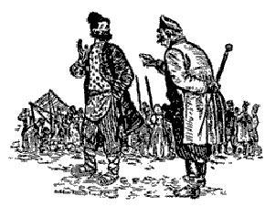Барин услыхал и зовет:- Полечи, братец, меня. Кони понесли, да вот упал и с тех пор ни сесть, ни встать не могу.- Отчего не полечить? Прикажи истопить баню да скажи, чтобы никто к нам входить не смел, а то сглазят и все лечение пропадет, еще хуже тебе будет.Баню вытопили, привел плотник барина, двери запер и говорит:- Раздевайся и ложись на скамью, буду тебя едучей мазью мазать да парить; придется тебе потерпеть.- Лучше ты меня привяжи к скамье, а то как бы не упасть.Плотнику того и надо. Привязал барина к скамье крепко-накрепко и давай ремнем стегать. Бьет да приговаривает:- Не обижай напрасно мастерового человека, не обижай мужика…Напотчевал барина сколько надо и ушел домой.На другой день приехал барин в город, увидал на базаре плотника и спрашивает:- Скажи, мужичок, ты ведь вчерашний?А плотник смекнул, в чем дело, и отвечает:- Никак нет, мне сорок шесть лет, какой же я вчерашний!

